SUGGESTIONS D’EXERCICES

Observation d’un cours de langue
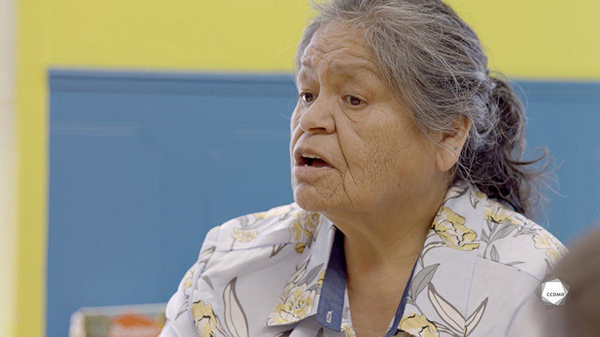
Vidéo : Cours de langue

Objectifs
- Analyser la profession.
- Communiquer positivement en service de garde éducatif.
- Observer le développement et le comportement de l’enfant.
- Établir une relation positive avec l’enfant.
- Encourager des comportements positifs chez l’enfant ou le groupe d’enfants.
- Animer des interventions éducatives axées sur l’apprentissage actif.
- Harmoniser les pratiques éducatives avec la langue et la culture d’appartenance.

Déroulement
Durée approximative : 4 h
ÉTAPE 1
- Visionner l’extrait vidéo en grand groupe ou individuellement.
ÉTAPE 2
- Dans un premier temps, observer tous les signes (verbaux et non verbaux) utilisés par les adultes pour communiquer. Observer ensuite ceux utilisés par les enfants qui démontrent que les adultes créent une relation significative avec eux.
COMMUNICATION CHEZ LES ADULTES
Signes verbaux | Signes non verbaux

COMMUNICATION CHEZ LES ENFANTS
Signes verbaux | Signes non verbaux

ÉTAPE 3
- Chacun fait part de ses observations au groupe et, surtout, tente d’expliquer sa compréhension de ce que les enfants et les adultes souhaitent communiquer par le verbal et le non-verbal.
ÉTAPE 4
- Visionner l’extrait vidéo une seconde fois en grand groupe ou individuellement.
ÉTAPE 5
- Noter tous les signes verbaux et non verbaux relatifs à la langue innue observés dans l’extrait vidéo.
Signes verbaux | Signes non verbaux

ÉTAPE 6
- Nommer tous les éléments observables dans l’extrait qui démontrent que les adultes offrent un soutien de qualité aux enfants dans l’apprentissage d’une autre langue.
Moyens employés par les éducatrices pour soutenir l’apprentissage d’une autre langue | Observé  dans l’extrait | Non observé  dans l’extrait
Parler régulièrement la langue d’apprentissage.
Se rendre disponible pour l’enfant.
Savoir établir un climat de confiance
avec l’enfant.
Encourager les enfants.
Former des sous-groupes pour stimuler l’apprentissage et diminuer la gêne.
Parler lentement.
Utiliser un timbre de voix démontrant
du calme et de la patience.
Utiliser un langage non verbal signifiant.
Répéter plusieurs fois les mots et en ajouter d’autres quand l’enfant réussit à prononcer
les premiers.
Planifier des activités d’éveil sonore.
Laisser le temps aux enfants d’exprimer
ce qu’ils ont à dire.
Réf : Lavallée, C. et Marquis, M. (1999). Éducation interculturelle et petite enfance. Québec : Les presses de l’Université Laval, p. 145.
- En grand groupe, partager vos observations et discuter des différences observées d’une culture à l’autre et entre le français et les langues des Premières Nations.
Le chevauchement des mots
Les temps de silence
L’alternance des mots
ÉTAPE 7
- Toujours en grand groupe, relancer la discussion, en posant les questions suivantes :
- Pourquoi est-il important, en tant qu’éducatrice à l’enfance, de savoir que les signes verbaux et non verbaux n’ont pas toujours la même signification d’une langue à l’autre?
- Est-il important qu’une éducatrice puisse parler les principales langues d’usage des enfants et des parents dans un SGÉE? Pourquoi?
- Y a-t-il un moment dans la vie de l’enfant où celui-ci devrait commencer à apprendre une seconde langue?
- Quels sont les avantages pour l’enfant d’apprendre une seconde langue?
- Quels sont les objectifs de l’activité de cours de langue observée dans l’extrait vidéo?

idées d’exercices supplémentaires
- Faire des ateliers et des mises en situation en utilisant seulement le non-verbal pour communiquer.
- Bâtir un minidictionnaire dans la langue maternelle et en français en y incluant les mots les plus fréquents et quelques phrases couramment utilisées.
- Aller rencontrer une personne issue des premiers peuples, lui demander de recevoir le groupe dans un lieu culturellement significatif et de faire une recette en utilisant sa langue maternelle.

